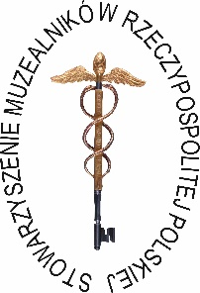
II Seminarium Stowarzyszenia Muzealników RP
Bezpieczeństwo zbiorów muzealnych
6-7 czerwca 2024 r. Muzeum Narodowe w Warszawie
FORMULARZ ZGŁOSZENIOWY
Imię i nazwisko oraz tytuł zawodowy/naukowy
……………………………………………………………………………………………………………………………………………………………………………………………………
Afiliacja
……………………………………………………………………………………………………………………………………………………………………………………………………
Adres e-mail
…………………………………………………………………………………………………………………………………………………………………………………………………….
Abstrakt (do 300 słów) referat (20 min); komunikat (10 min); uczestnik * ………………………………………………………………………………………………………………………………………………………………………………………………………………………………………………………………………………………………………………………………………………………………………………………………………………………………………………………………………………………………………………………………………………………………………………………………………………………………………………………………………………………………………………………………………………………………………………………………………………………………………………………………………………………………………………………
Termin zgłoszeń: 20 04 2024 r.
Informacja o akceptacji wystąpienia: do 30 04 2024 r.
Termin nadsyłania artykułów: 05 06 2024 r.
* właściwe podkreślić
Podpis
………………………………………………

